Домашнее задание по сольфеджио 5 класса от 17.04.23
Здесь задание на письменный (24.04.23) и устный (15.05.23) контрольные уроки.
Следующие после 24.04.23 понедельники 1 и 8 мая – праздничные неучебные дни, поэтому подготовка к годовому устному контрольному уроку будет у вас полностью самостоятельная.
Но я остаюсь на связи – будут вопросы, пишите – на почту или в WA.
- Опрос по правилам!!! Еще раз напомню, что тем ребятам, которые стабильно пишут тесты на низкий балл (баллы выставлены у каждого в тетради – по 10-балльной системе; балл считается низким, если он меньше «5»), будет предложено сдавать правила индивидуально в летние каникулы (в июне).
Неосвоенная терминология не даст двигаться дальше, выучить ее все равно придется и сделать это лучше сейчас, в течение учебного времени, чем в каникулы.
Большинство правил приведено в ДЗ от 23.01.23, по синкопам – в ДЗ от 27.02.23, по буквенным обозначениям и обращениям септаккордов – в ДЗ от 03.04.23

- Повторили, как строятся тритоны в dur и moll. В письменной работе обязательно будет задание на построение тритонов в натуральном и гармоническом виде мажора и минора (тональности до 4 # и b и H-dur-gis-moll с 5-ю #).
Еще раз пишу алгоритм, по которому строим тритоны:

- Вспоминаем пары тритоновых ступеней, из которых образуются ум5:
VII ^{(#-moll)} – IV и II – VI ^{(b – dur)}
И в мажоре, и в миноре начинаем строить с ум5 от VII^{(#-moll)} ступени – в dur это будут натуральные, а в moll – гармонические тритоны с VII# ступенью.
Тритоны же из II – VI ступеней - в moll будут натуральными, а в dur - гармоническими (с VI^{b} ступенью).

- Строим ум5 от VII ^{(#-moll)} ступени – для этого делаем шаг вниз от Тоники – на VII ^{(#-moll)} ступень. Строим ум5 - на пальцах отсчитываем 5 ступеней вверх – вершина IV ступень. Разрешаем ум5 ходом голосов внутрь на ближайшие устойчивые ступени. Теперь делаем обращение ум5 – нижний звук (VII ^{(#-moll)} ст.) переносим на октаву вверх – IV - VII ^{(#-moll)} – получаем ув4. Разрешаем ув4 ходом голосов в разные стороны на ближайшие устойчивые ступени.

- Теперь строим ум5 от II ступени – для этого делаем шаг вверх от Тоники – на II ступень. Строим ум5 - на пальцах отсчитываем 5 ступеней вверх – вершина ум5 VI^{(b – dur)}ступень (в мажоре нужно понизить VI ступень – это гармонические тритоны в dur). Разрешаем ум5 ходом голосов внутрь в ближайшие учтойчивые ступени. Теперь делаем обращение – нижний звук ум5 (II ст.) переносим на октаву вверх – VI ^{(b – dur)} - II - получаем ув4. Разрешаем ув4 ходом голосов в противоположные стороны на ближайшие устойчивые ступени.

!!! Все уменьшенные интервалы разрешаются внутрь, все увеличенные – в разные стороны.

- К уроку 24.04.23 построить письменно по приведенному алгоритму тритоны в тональностях Es-dur и cis-moll (это не параллельные тональности, будьте внимательны, в каждой – свои ключевые знаки). Обязательно петь и играть построенные тритоны – нотами, ступенями и попевки на них.
- Продолжайте учить названия обращений септаккордов под ритмическое ostinato:
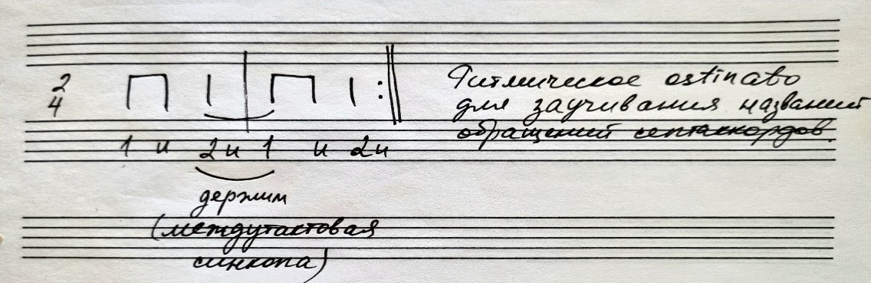
В ритмическом рисунке есть междутактовая синкопа (залигованные длительности на границе такта) – учить отдельно, прохлопывая ритм со счетом вслух.
Затем распределить ритмический рисунок на звучащие жесты, так, как делали на уроке (кто не был – просто хлопайте ритм ладошками).
На фоне ритмического остинато произносим все названия четырехзвучных аккордов – Септ, Квинтсекст, Терцкварт, Секунд - без добавления слова «аккорд».
Обратите внимание на точное произнесение названий: септ - от «септима», не «сепст» и не как-то еще иначе. Квинтсекст – а не «квинтсепт». Всегда смотрите на цифровое обозначение аккордов и научитесь точно произносить названия и самого септаккорда (его начальной формы), и трех его обращений.
- Играть септаккорды и их обращения в двух вариантах:
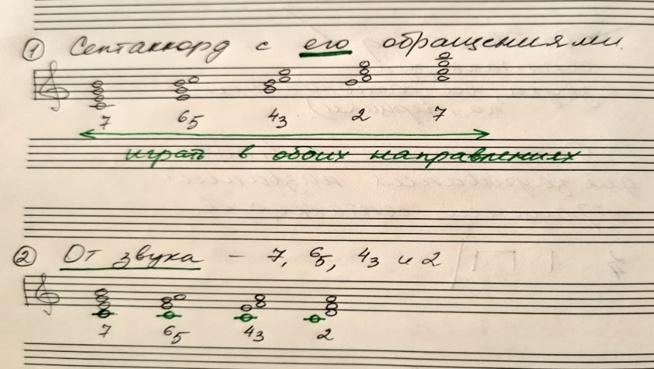
- Играть септаккорд от каждой белой клавиши и делать ЕГО обращения, перенося нижний звук на октаву вверх. Начинайте в контроктаве и поднимайтесь через всю клавиатуру, называя каждый аккорд (септ, квинтсекст, терцкварт, секунд). Следите, чтобы звуковой состав септаккорда и ЕГО обращений был одинаковым! Менять нужно только расположение звуков относительно друг друга. «Чужие» звуки - не берем.
Когда дойдете до верхнего регистра, возвращайтесь обратно, делайте обращения, перенося верхний звук на октаву вниз – соответственно, будет и обратный порядок появления обращений (септ, секунд, терцкварт, квинтсекст).
- Играть септаккорд, квинтсекстаккорд, терцквартаккорд и секундаккорд ОТ ОДНОГО И ТОГО ЖЕ ЗВУКА. Здесь нужно воспроизводить интервальное строение каждого аккорда:
Септаккорд – 3+3+3
Квинтсекстаккорд – 3+3+2
Терцквартаккорд – 3+2+3
Секундаккорд – 2+3+3
Всегда смотрите на расположение секунды – в квинстекстаккордах она вверху, в терцквартаккордах – в середине, в секундаккордах – внизу.

- Плагальные и автентические обороты в тональностях до 5# и 4b – петь нотами, ступенями, буквенными обозначениями и обязательно играть! Знать, как называется каждый аккорд во всех оборотах.

Плагальные и автентические обороты петь в ритме. Здесь во 2-м такте используется основной вариант внутритактовой синкопы – точно знать последовательность длительностей в ней (восьмая-четверть-восьмая). Левой рукой дирижируем, правой исполняем ритм – сначала учите отдельно ритм с дирижированием со счетом вслух, чтобы все получалось точно – абсолютно ровное движение долей в дирижировании и исполнение «неровной» синкопы в правой руке), в последнем такте – петь или играть тонику (I ступень):
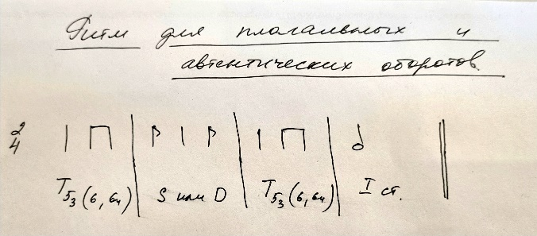
Пример плагальных и автентических оборотов в H-dur.
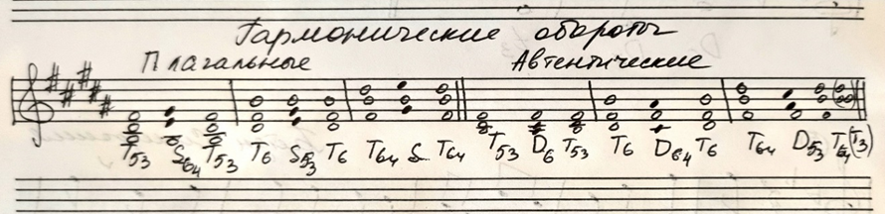
При соединении Т и S - следить за общей I ступенью (она остается на месте – внизу, вверху или в середине), III и V ступень всегда делают шаг вверх - на IV и VI ступени.
При соединении Т и D – на месте всегда остается общая для них V ступень, а I и III делают шаг вниз – на VII и II ступени.
- Сольфеджио, 1 часть, Одноголосие - №373 – 377, дирижировать левой рукой, исполнять ритм правой; для группы Г – из одноголосия № 381 – 385.
Сольфеджио, 2 часть, Двухголосие - № 102, 105 - проучить отдельно партии голосов и петь их с фортепиано (верхний играть – нижний петь и наоборот)

